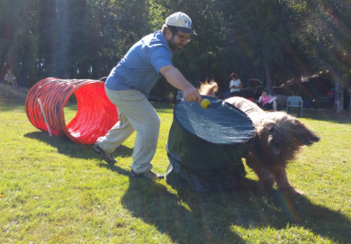
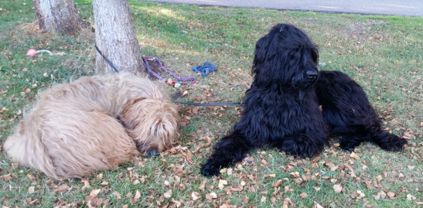
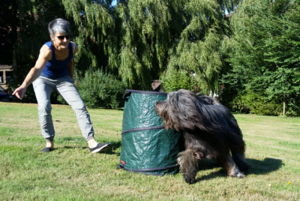
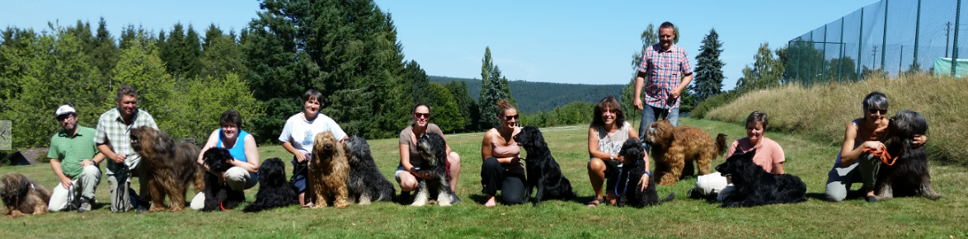
Schwarzwald Wochenende 2015
Am letzten Augustwochenende fanden sich 12 Hunde und ihre 11 Besitzer im Schwarzwald ein, um zu dritten Mal bei besten Wetter ein Plausch-Wochenende zu verbringen.
Das Wochenende war ebenso vielfältig, wie ihre teilnehmenden Hunde. Vom wenigen Monate alten Jungchen, bis zur alten Lady; von mehreren Briard-Rüden, bis zur Pudel-Hündin: Alle verbrachten ein entspanntes- wenn auch arbeitsintensives Wochenende ob Bonndorf.
Die Hirnzellen aller waren samstags gefordert, als Hoopers- Agilty (auch: NADAC-Agility genannt) eingeführt wurde. Da Niemand der Anwesenden Kenntnisse von dieser Sportart hatte, wurden alle Teams vor die Herausforderung des Novums gestellt. Der Umgang mit den Hoops und den Distanzhindernissen wurden sorgfältig eingeführt und spielerisch ausprobiert.
Die Distanzarbeit konnte anschliessend im Longier-Training vertieft werden. Nachmittags tat man gut daran, sich in den Schatten des Schwarzwaldes zurückzuziehen. Denn der Wettergott meinte es sehr gut mit uns an diesem Wochenende, und zeigte uns nochmals eindrücklich, wie herrlich der Sommer 2015 gewesen ist. Im Schatten des Waldes versuchten die Teilnehmenden sich in der Revierarbeit. Danach haben alle sich eine Pause verdient. Die Hunde konnten sich im anlageeigenen Teich vergnügen und die Besitzer sich am Schatten eine Erfrischung genehmigen. Anschliessend verbrachtenwir einen sehr feinen, entspannten und lustigen Abend in einem naheliegenden Gasthaus.
Am Sonntag wurden bisher erlangte Kenntnisse der Distanzarbeit vertieft, und wieder andere legten eine kurze Session Agility ein.
Das Wochenende war der perfekte Mix aus Spass und Ernst, aus Lachen und Konzentration aus Neuem und bereits Erlerntem- aus Hund und Mensch.
UnserDank gilt der Gastgeberin Brigitte Lüdi, die mit ihrem Gespür für die Hund-Mensch- Teams, ihrer unkomplizierten Art und ihrer Gastfreundschaft ein optimales Umfeld für einen Aufenthalt bietet. Und natürlich den freiwilligen Helfern innerhalb der Gruppe, die das Weekend organisiert haben oder aber sich als Trainingsleitung engagierten. Natürlich hat sich die Ortsgruppe Zürich-Ost des SBBC sehr darüber gefreut, auch Teilnehmer von einer anderen Ortsgruppe begrüssen zu dürfen.
11.09.2015 Nicole Bosshard

